**FORMATO PARA EL DESARROLLO DE COMPONENTE FORMATIVO**

|  |  |
| --- | --- |
| PROGRAMA DE FORMACIÓN | Agricultura ecológica: fertilización, suelos y cultivos. |

|  |  |  |  |
| --- | --- | --- | --- |
| COMPETENCIA | 270412016. Establecer cultivos según tipo de producto, requerimientos técnicos y normas de la agricultura ecológica. | RESULTADOS DE APRENDIZAJE | 270412016-02. Identificar los diferentes métodos empleados para manejar y preparar los suelos para el cultivo. |

|  |  |
| --- | --- |
| NÚMERO DEL COMPONENTE FORMATIVO | 02 |
| NOMBRE DEL COMPONENTE FORMATIVO | Manejo agroecológico de suelos |
| BREVE DESCRIPCIÓN | Este componente formativo aborda el manejo agroecológico de suelos, explorando métodos y prácticas para satisfacer las necesidades nutricionales de los cultivos. Incluye conceptos básicos sobre el suelo como sistema, técnicas de conservación y recuperación del suelo, y prácticas de fertilización agroecológica. Se promueve la sostenibilidad agrícola y la preservación de recursos naturales mediante enfoques ecológicos y la rotación de cultivos. |
| PALABRAS CLAVE | Suelo, prácticas, sostenibilidad, conservación, nutrientes |

|  |  |
| --- | --- |
| ÁREA OCUPACIONAL | 2 - CIENCIAS NATURALES, APLICADAS Y RELACIONADAS |
| IDIOMA | Español |

1. **TABLA DE CONTENIDOS:**

1. Generalidades

2. El suelo como sistema

3. Prácticas agroecológicas de manejo de suelos

3.1. Prácticas de manejo sostenible de suelos

3.2. Prácticas de recuperación de suelos

3.3. Prácticas de fertilización agroecológica

1. **INTRODUCCIÓN**

El manejo agroecológico de suelos es esencial para la sostenibilidad de la agricultura y la conservación de los recursos naturales. Este enfoque se centra en métodos y prácticas que satisfacen las necesidades nutricionales de los cultivos, utilizando técnicas que respetan y promueven el equilibrio natural del suelo.

|  |  |
| --- | --- |
| Este componente profundiza en los conceptos y prácticas agroecológicas, abarcando desde la comprensión del suelo como sistema hasta las estrategias específicas para su manejo. Se exploran prácticas de conservación, recuperación y fertilización del suelo, todas orientadas a mantener su salud y productividad a largo plazo. | Mujer joven atractiva que trabaja con plantas decorativas en el centro de jardinería. supervisora examinando plantas en jardinería al aire libre en la naturaleza de verano. Jardinero hermoso sonriendo. cuidado de las plantas. |
| La agroecología busca reducir la dependencia de insumos externos y mitigar los efectos negativos de la agricultura convencional. Al integrar conocimientos ancestrales y tecnologías modernas, se favorece una producción agrícola sostenible que respeta el medio ambiente y promueve la resiliencia de los ecosistemas agrícolas. | Joven ingeniero agrícola estudiando un nuevo tipo de melón creciendo en invernadero. |

1. **DESARROLLO DE CONTENIDOS:** 
   * + 1. **Generalidades**

|  |  |
| --- | --- |
| Mujer joven sonríe mientras trabaja en su computadora portátil entre la zona verde de la oficina Creado con tecnología de IA generativa | La agricultura ecológica es un modelo alternativo basado en los principios de la agroecología como ciencia. En ella se aplican las prácticas agroecológicas a todos los aspectos relacionados con la producción, tales como la preparación del terreno, la siembra, el manejo integrado de arvenses, plagas y enfermedades, el uso de suelos, las labores culturales, la cosecha y la poscosecha. |

**Manejo agroecológico del suelo**

El manejo agroecológico del suelo es uno de los componentes fundamentales de este tipo de agricultura. El suelo y su equilibrio determinan la nutrición, fitosanidad, calidad de la producción, creación y sostenibilidad de estos sistemas.

Los beneficios del manejo agroecológico son:

|  |
| --- |
| **Acordeón**  **CF02_1_Beneficios del manejo agroecológico** |

Estas prácticas contribuyen a la sostenibilidad y eficiencia de los sistemas agroecológicos, promoviendo un equilibrio natural y una producción más respetuosa con el medio ambiente.

**Composición del suelo**

La composición del suelo determina su capacidad para sustentar la vida vegetal, influenciando factores como la textura, estructura, contenido de nutrientes y materia orgánica, así como su capacidad de retención de agua y aireación.

* **Elementos sólidos:** conformados por la descomposición física y química de las rocas, la materia orgánica proveniente de los residuos de los organismos presentes, microorganismos vivos con funciones fundamentales en la descomposición y mineralización de la materia orgánica, rocas y agregados.
* **Elementos líquidos y gaseosos:** juegan un papel crucial en el transporte de nutrientes y la respiración de las raíces, contribuyendo a la salud y vitalidad del ecosistema del suelo.

Las prácticas agroecológicas de manejo de suelos son:

|  |
| --- |
| Slide  CF02_1_Prácticas agroecológicas |

Estas prácticas promueven un manejo sostenible del suelo, mejorando su calidad y productividad a largo plazo.

* + - 1. **El suelo como sistema**

|  |  |
| --- | --- |
| Un sistema es un conjunto de elementos que se interrelacionan entre sí. Los sistemas abiertos reciben entradas y generan salidas provenientes de las dinámicas internas del sistema. El agroecosistema es un sistema artificial debido a la intervención humana con labores de producción agrícola sostenibles. Dentro del agroecosistema existe el subsistema del suelo. | Concepto de fondo de tierra subterránea de tierra de geología de tierra de capa de suelo |

**Las entradas** en el sistema del suelo son:

|  |
| --- |
| Pestañas  CF02_2_El suelo como sistema |

Las salidas en el sistema del suelo son:

|  |  |
| --- | --- |
| IoT de agricultura inteligente con fondo de árbol de plantación manual |  |

**Las plantas toman del suelo los minerales para su nutrición y el agua para su supervivencia**. Estos minerales deben estar en formas químicas disponibles para su absorción, las cuales están presentes de forma natural en suelos no degradados. Sin embargo, en la agricultura, y debido a la explotación agrícola, estas formas pueden estar agotadas. Por ello, es necesario restituir al suelo las condiciones para hacer disponibles los nutrientes.

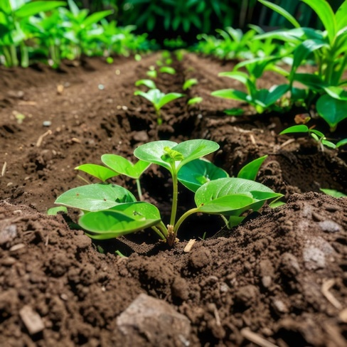

|  |
| --- |
| **Podcast**  **El suelo como sistema**  Es momento de escuchar el podcast en el que Don Campos, Azusena, el ingeniero y Evaristo explicarán detalladamente la importancia del suelo. En este episodio, abordarán temas como la fertilidad del suelo y su papel en la producción agroecológica.  <https://sena4.sharepoint.com/:u:/r/sites/VirtualizacionRED/Documentos%20compartidos/2024/LP_%20Antioquia/Campesena/2024/73310066%20AGRICULTURA%20ECOLOGICA_FERTILIZACION,%20SUELOS%20Y%20CULTIVOS/Campesena/Campesena/CF02/4.%20PodCast/CF02_T1_P1/73310066-%20CF02_T1_P1_El_suelo_como_sistema_01.mp3?csf=1&web=1&e=T9ehvp> |

* + - 1. **Prácticas agroecológicas de manejo de suelos**

El suelo es parte del sistema productivo y su equilibrio y estabilidad son fundamentales para su sostenibilidad. **Las prácticas como la deforestación, cultivos limpios, quemas, cultivos intensivos, mecanización, uso de agroquímicos y siembras a través de la pendiente**, entre otros, han causado la degradación de este recurso natural, **aumento de salinización y acidez,** empobrecimiento de fertilidad de los suelos, erosión, compactación y desertificación.

Para que un suelo se considere fértil, debe presentar:

La planta, como ser vivo, utiliza la luz solar y el gas carbónico (CO2) para producir en presencia de agua y nutrientes compuestos, tales como carbohidratos, proteínas, aceites y vitaminas. Los nutrientes son aportados a través del suelo, el agua y el aire. Su adecuado aprovechamiento mantiene a los cultivos en equilibrio nutricional, logrando la buena salud de las plantas, necesaria para enfrentar los ataques de plagas y enfermedades.

**Figura 1.** Fotosíntesis

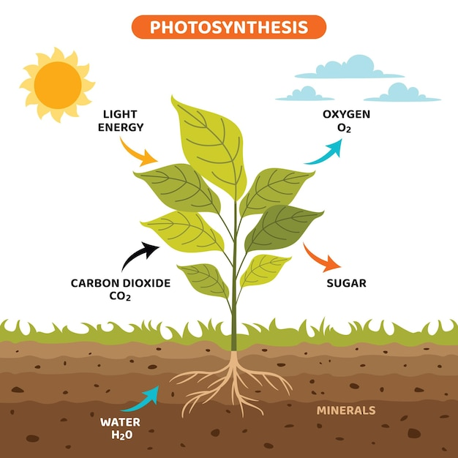

**3.1. Prácticas de manejo sostenible de suelos**

La agroecología aplica prácticas para el manejo sostenible de los suelos que, de manera general, se pueden clasificar así:

Estas prácticas buscan mantener la fertilidad del suelo, prevenir su degradación y promover la salud de los cultivos a través de métodos sostenibles y respetuosos con el medio ambiente.

**3.1 Prácticas de conservación de suelos**

Son aquellas labores que evitan la degradación de los suelos mediante un uso racional de los mismos como recurso para la agricultura.

**Conservación de organismos y microorganismos**

El suelo es el hábitat natural de organismos, como la lombriz de tierra, y microorganismos: hongos, bacterias, protozoos y virus que son fundamentales en la descomposición de la materia orgánica hacia formas disponibles para las plantas.

|  |
| --- |
| Acordeón  CF02_3.1_Conservación de organismos y microorganismos |

**Rotación de cultivos**

|  |  |
| --- | --- |
| La agricultura ecológica intenta imitar las condiciones naturales en los agroecosistemas. De este modo, se intenta incrementar la actividad biológica del suelo mediante la eliminación del uso de agroquímicos y la adición de materia orgánica. | Vista frontal mujer cosechando zanahorias |

* **Práctica de rotación de cultivos:** alternar la siembra de diferentes especies vegetales en un mismo terreno, una detrás de otra, para propiciar la diversidad en tiempo y en espacio, imitando a la naturaleza.

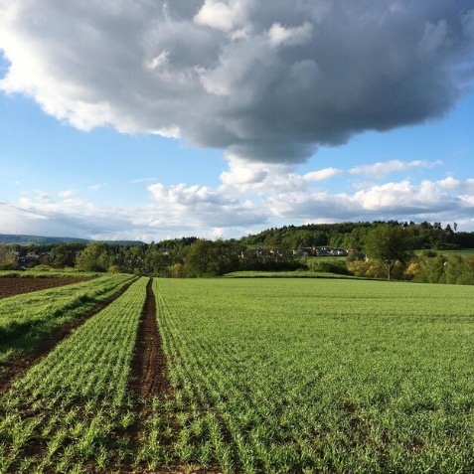

* **Beneficios de la rotación de cultivos:**

|  |  |
| --- | --- |
| Manos con guantes de jardinería trabajando en el jardín plantando y cuidando plantas verdes y suelo al aire libre |  |

El plan de rotación se realiza con:

**Policultivos**

Consiste en sembrar cultivos de dos o más especies en arreglos intercalados o asociados, con el fin de propiciar la biodiversidad y evitar el monocultivo, que trae problemas principalmente de plagas y enfermedades.

|  |
| --- |
| Slide  CF02_3.1_Policultivos |

**Labranza mínima o labranza cero**

La labranza se refiere a las labores de preparación del suelo. La labranza mínima consiste en laborear el suelo de manera simple, apenas lo necesario para organizar la siembra, perturbando lo menos posible el suelo.

|  |  |
| --- | --- |
| Agricultores que utilizan tractores y una cosechadora en el campo preparándose para la producción agrícola |  |

**Coberturas**

Los suelos no se pueden dejar limpios porque esta práctica favorece sus pérdidas por erosión.

**Barreras vivas**

Las barreras vivas son plantas que se siembran en una disposición espacial tal que protegen al suelo de la erosión, el viento, la fuerza del agua y las pérdidas en terrenos pendientes.

**3.2. Prácticas de recuperación de suelos**

Prácticas de recuperación de suelos son esenciales para restaurar la salud y la productividad de los suelos degradados. Estas prácticas incluyen la reforestación, el uso de abonos orgánicos, la implementación de terrazas para prevenir la erosión, y la rotación de cultivos para mejorar la estructura y la fertilidad del suelo.

**Sistemas agroforestales**

Consisten en la siembra de especies forestales en combinación con cultivos agrícolas permanentes, semipermanentes, transitorios y/o anuales.

|  |
| --- |
| Slides  CF02_3.2_Sistemas agroforestales |

Los beneficios de los sistemas agroforestales son:

**Sistemas silvopastoriles**

La ganadería sostenible incluye los llamados sistemas silvopastoriles, que consisten en explotaciones ganaderas en potreros de pastos con árboles sembrados.

|  |
| --- |
| Pestañas  CF02_3.2_Sistemas silvopastoriles |

**Enmiendas**

Las enmiendas son prácticas de recuperación de suelos que consisten en la adición de productos de origen mineral natural para que aporten minerales que contribuyan al equilibrio químico y físico del suelo.

Estas prácticas de recuperación de suelos son esenciales para mejorar la salud y fertilidad del suelo, asegurando una producción agrícola sostenible y eficiente.

**3.3. Prácticas de fertilización agroecológica**

Para su crecimiento y desarrollo, las plantas utilizan nutrientes que toman a través de sus raíces, pero no siempre esto se logra, ya sea porque estos no se encuentran en formas químicas disponibles o porque están agotados.

**Incorporación de materia orgánica**

La incorporación de materia orgánica en el suelo es fundamental para mejorar su calidad y fertilidad.

**Abonos verdes**

Los abonos verdes son una práctica agroecológica que enriquece el suelo de manera natural.

**Compostaje**

El compostaje es un proceso crucial para convertir la materia orgánica en una forma utilizable por las plantas.

|  |
| --- |
| Slides  CF02_3.3_Compostaje |

**Abonos líquidos**

Son fertilizantes naturales en forma líquida y se pueden preparar en la finca siguiendo unas recomendaciones básicas. Su aplicación aporta nutrientes a las plantas y también logra otros efectos en el control de plagas y enfermedades.



|  |
| --- |
| **Podcast**  **Practicas agroecológicas**  Los invitamos a escuchar el episodio, en esta ocasión, Don Campos y Azusena se unirán para explicar detalladamente la importancia del suelo en la agricultura. Descubran cómo mantener un suelo sano y fértil mediante prácticas agroecológicas que no solo mejoran la calidad de las cosechas, sino que también contribuyen a la sostenibilidad del medio ambiente. ¡No se lo pierdan!  <https://sena4.sharepoint.com/:u:/r/sites/VirtualizacionRED/Documentos%20compartidos/2024/LP_%20Antioquia/Campesena/2024/73310066%20AGRICULTURA%20ECOLOGICA_FERTILIZACION,%20SUELOS%20Y%20CULTIVOS/Campesena/Campesena/CF02/4.%20PodCast/CF02_T2_P1/73310066-%20CF02_T2_P1_Pr%C3%A1cticas_agroecol%C3%B3gicas_01.mp3?csf=1&web=1&e=E9w4bb> |

1. **SÍNTESIS**

A continuación, se presenta una síntesis de la temática estudiada en el componente formativo.

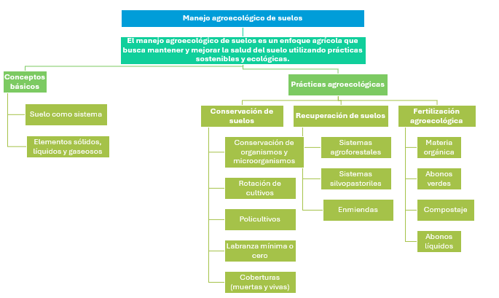

1. **ACTIVIDADES DIDÁCTICAS (Se debe incorporar mínimo 1, máximo 2)**

|  |  |
| --- | --- |
| DESCRIPCIÓN DE ACTIVIDAD DIDÁCTICA | |
| Nombre de la Actividad | Modelos alternativos de agroecología |
| Objetivo de la actividad | Identificar los diferentes enfoques y prácticas de la agroecología, destacando su impacto en la sostenibilidad agrícola y la conservación de los ecosistemas naturales. |
| Tipo de actividad sugerida | Cuestionario |
| Archivo de la actividad  (Anexo donde se describe la actividad propuesta) | CF02_Actividad didactica |

1. **MATERIAL COMPLEMENTARIO:**

|  |  |  |  |
| --- | --- | --- | --- |
| Tema | Referencia APA del Material | Tipo de material  (Video, capítulo de libro, artículo, otro) | Enlace del Recurso o  Archivo del documento o material |
| Generalidades | Ecosistema de Recursos Educativos Digitales SENA (2023). Introducción - Manejo y conservación del suelo. [Archivo de video] Youtube. | Video | <https://youtu.be/GQDvZLMCT5I?feature=shared> |
| El suelo como sistema | Ecosistema de Recursos Educativos Digitales SENA (2020). Propiedades Biológicas del Suelo. [Archivo de video] Youtube. | Video | <https://youtu.be/xBgGSpUI8eo?feature=shared> |
| Prácticas agroecológicas de manejo de suelos | Ecosistema de Recursos Educativos Digitales SENA (2022). Conflictos de uso de suelo. [Archivo de video] Youtube. | Video | <https://youtu.be/sJ25zmwBIE4?feature=shared> |
| Prácticas de manejo sostenible de suelos | Ecosistema de Recursos Educativos Digitales SENA (2022). Prácticas agrícolas de manejo para transición o reconversión [Archivo de video] Youtube. | Video | <https://youtu.be/Ss76Q7ojE5Y?feature=shared> |
| Prácticas de recuperación de suelos | Ecosistema de Recursos Educativos Digitales SENA (2020). Prácticas y Aplicaciones de Agricultura Ecológica - Intro - La Nutrición Vegetal en la Agricultura [Archivo de video] Youtube. | Video | <https://youtu.be/UALQDw4FasA?feature=shared> |
| Prácticas de fertilización agroecológica | Ecosistema de Recursos Educativos Digitales SENA (2022). Fertilización orgánica y química [Archivo de video] Youtube. | Video | <https://youtu.be/dZU4zjHrhw4?feature=shared> |

1. **GLOSARIO:**

|  |  |
| --- | --- |
| TÉRMINO | SIGNIFICADO |
| Agricultura biodinámica: | un enfoque holístico de la agricultura que considera la granja como un organismo vivo. Utiliza prácticas específicas como la preparación de compost y el uso de preparados biodinámicos para mejorar la salud del suelo y las plantas. |
| Agricultura regenerativa: | un enfoque de la agricultura que se centra en la restauración y mejora de la salud del suelo, aumentando la biodiversidad y capturando carbono. Utiliza prácticas como la rotación de cultivos, el compostaje y el uso de cultivos de cobertura para mantener la fertilidad del suelo y reducir la erosión. |
| Agrosilvicultura: | un sistema de uso de la tierra que combina la agricultura y la silvicultura, integrando árboles y arbustos en las tierras de cultivo y los pastizales. Esta práctica mejora la biodiversidad, protege el suelo y puede aumentar la productividad agrícola. |
| Biodiversidad: | la variedad de vida en el mundo o en un hábitat o ecosistema particular. En el contexto de la agroecología, se refiere a la diversidad de plantas, animales, insectos y microorganismos en un sistema agrícola. |
| Captura de carbono: | el proceso de captura y almacenamiento de dióxido de carbono (CO2) de la atmósfera. En la agricultura regenerativa, esto se logra mediante prácticas que aumentan la cantidad de carbono almacenado en el suelo, como la plantación de cultivos de cobertura y la mejora de la salud del suelo. |
| Compostaje: | el proceso de descomposición de materia orgánica, como restos de plantas y alimentos, en una forma que puede ser utilizada como enmienda del suelo para mejorar su fertilidad y estructura. |
| Cultivos de cobertura: | plantas que se cultivan principalmente para proteger y mejorar la calidad del suelo, evitando la erosión, mejorando la estructura del suelo y aumentando la biodiversidad. |
| Permacultura: | un sistema de diseño agrícola que imita los patrones y características de los ecosistemas naturales. Integra plantas, animales, suelos y agua en un entorno armonioso y autosuficiente, promoviendo la sostenibilidad a largo plazo. |
| Rotación de cultivos: | la práctica de alternar diferentes cultivos en el mismo campo en diferentes temporadas para mejorar la fertilidad del suelo y reducir la incidencia de plagas y enfermedades. |
| Sistemas agroecológicos urbanos: | aplicación de los principios de la agroecología en entornos urbanos, creando huertos comunitarios, jardines en azoteas y otras formas de producción de alimentos en la ciudad. Estos sistemas no solo proporcionan alimentos frescos y locales, sino que también fomentan la cohesión comunitaria y la educación ambiental. |

1. **REFERENCIAS BIBLIOGRÁFICAS:**

Corpoica. (2017). Así mejoran los sistemas agroforestales la cacaocultura colombiana.

Escobar, J. C., Zuluaga, J. J., Colorado, G. y Cárdenas, C. A. (1998). Tecnología para la producción de lombricompuesto. Alternativa para desarrollar una agricultura sostenible. Bogotá: Produmedios.

Fonseca, P. (2016). ¿Qué tipos de productos corrigen problemas en el suelo?. <https://www.contextoganadero.com/reportaje/que-tipos-de-productos-corrigen-problemas-en-el-suelo>

Gosálbez, C. (2012). Rotaciones: una técnica de horticultura imprescindible. Planeta huerto. <https://www.planetahuerto.es/revista/rotaciones-una-tecnica-de-horticultura-imprescindible_00115>

Organización de las Naciones Unidas para la Alimentación y la Agricultura (FAO). (2006). Crear y manejar un huerto escolar. Un manual para profesores, padres y comunidades. <https://www.fao.org/4/a0218s/a0218s00.htm>

Organización de las Naciones Unidas para la Alimentación y la Agricultura (FAO). (2014). Una huerta para todos. Manual de auto-instrucción. <https://openknowledge.fao.org/server/api/core/bitstreams/a7b544d0-a107-4616-a05e-f88a2de6a7ce/content>

Organización de las Naciones Unidas para la Alimentación y la Agricultura (FAO) y Gobernación de Antioquia. (2015). Sistemas de Abastecimiento Alimentario. Bases para la Inclusión de la Agricultura Familiar. <https://openknowledge.fao.org/server/api/core/bitstreams/3d320c7d-10fb-4856-824d-e79359276809/content>

Organización de las Naciones Unidas para la Alimentación y la Agricultura (FAO) e Instituto Colombiano de Desarrollo Rural (INCODER). (2016). Guía para la implementación de Centros Demostrativos de Capacitación con enfoque agroecológico. <https://openknowledge.fao.org/server/api/core/bitstreams/04ccd291-b9ac-40e2-9d7e-b07173835bcd/content>

1. **CONTROL DEL DOCUMENTO**

|  |  |  |  |  |
| --- | --- | --- | --- | --- |
|  | Nombre | Cargo | Dependencia  *(Para el SENA indicar Regional y Centro de Formación)* | Fecha |
| Autor (es) | Nina Elvira Rocha Nieto | Experta temática | Regional Risaralda - Centro de Atención al Sector Agropecuario | 2019 |
| Paola Alexandra Moya | Evaluadora instruccional | Regional Antioquia - Centro de Servicios de Salud | 2024 |
|  | Olga Constanza Bermúdez Jaimes | Responsable Línea de Producción Antioquia | Regional Antioquia - Centro de Servicios de Salud | 2024 |

1. **CONTROL DE CAMBIOS**

**(Diligenciar únicamente si realiza ajustes a la Unidad Temática)**

|  |  |  |  |  |  |
| --- | --- | --- | --- | --- | --- |
|  | Nombre | Cargo | Dependencia | Fecha | Razón del Cambio |
| Autor (es) |  |  |  |  |  |